**Evaluación Final**

Preparado para el reto del **Blog?**

El término Blog hace referencia a “bitácora o diario” y es, básicamente, una web en la que se publica información relacionada con un tema específico, escrita de manera informal, actualizada frecuentemente y que está estructurada de manera cronológica. Además es un espacio para que el autor de los contenidos propicie una conversación con los visitantes, a través de comentarios.

El público de los blogs es especializado y fiel, así que si es usado adecuadamente, puede contribuir a posicionar a una empresa o a una persona como experta de un área o tema específico. Por eso son tan usados en la actualidad.¡De eso se trata este proyecto final! Convierte esta herramienta en la ventana para contarle al universo digital lo que sabes sobre desarrollo web.

## Objetivo

Usando los tres Frameworks vistos en el Curso, crearás tres blogs enfocados en diferentes temas: música, gastronomía y viajes, con el propósito de que, a través de la práctica, evaluemos los conocimientos que adquiriste.

## Requerimientos Generales

* Desarrolla los contenidos de tus blogs teniendo en cuenta:
  + La música que te gusta, tus artistas favoritos y tus canciones favoritas para trabajar Bootstrap.
  + La comida que más te gusta, tus platos favoritos, cómo se hacen (receta), su origen y la situación ideal para comerlos para trabajar Foundation.
  + Los viajes que más disfrutas, tus lugares favoritos, su ubicación y tus recomendaciones sobre este tipo de viaje, para trabajar con Materialize.
* Escribe con tu estilo personal y de manera informal pues estos son algunas de las características que diferencian a los blogs de otros recursos.
* Usa las imágenes que sean necesarias y que estén relacionadas a las temáticas que le corresponden a cada blog.
* Sigue cada una de las instrucciones para realizar cada uno de los blogs: cantidad de colores, cantidad de elementos, paso a paso, por nombrar algunos.

### https://s3.amazonaws.com/nextu-content-production/Desarrollador_Web/03_Frameworks_y_Librerias_CSS/Componentes_del_Curso/final_project/uno.pngBlog de Música

Diagramar con las siguientes instrucciones:

1. **Logo:** Utiliza el sistema de rejilla de bootstrap para ubicar el logo del blog en la parte derecha de la pantalla, recuerda usar una imagen.
2. **Redes Sociales:** Utilizando la rejilla y los iconos correspondientes, ubica los vínculos o enlaces a las diferentes redes sociales, estos deben estar ubicados en la esquina inferior izquierda del header.
3. **Navegación:** Debajo del header y distribuido a lo ancho de la pantalla debes hacer un navbar que contenga 6 items.
4. **Contenido:** El contenido del blog debe contener por lo menos dos artículos o post, intercalando la posición de la imágenes usando el sistema de rejilla, también se debe agregar un textarea para ingresar un comentario.
5. **Buscador:** Utiliza el sistema de rejilla para ubicar correctamente la sección del contenido y esta sección, ubica un input que servirá como buscador y un icono referente.
6. **Opciones de búsqueda:** Debajo del input que servirá como buscador, utiliza un componente de bootstrap para mostrar el listado de opciones que están disponibles para la búsqueda.
7. **Diseño Adaptativo:**La página debe verse de manera adecuada desde cualquier dispositivo.

**DIAGRAMACIÓN BLOG DE MÚSICA**

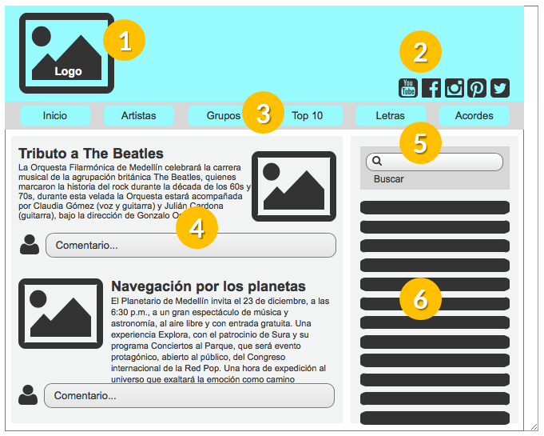

Si sigues las instrucciones, el resultado de tu esfuerzo podría verse así:

### https://s3.amazonaws.com/nextu-content-production/Desarrollador_Web/03_Frameworks_y_Librerias_CSS/Componentes_del_Curso/final_project/dos.pngBlog de Gastronomía

**DIAGRAMACIÓN BLOG DE GASTRONOMIA**

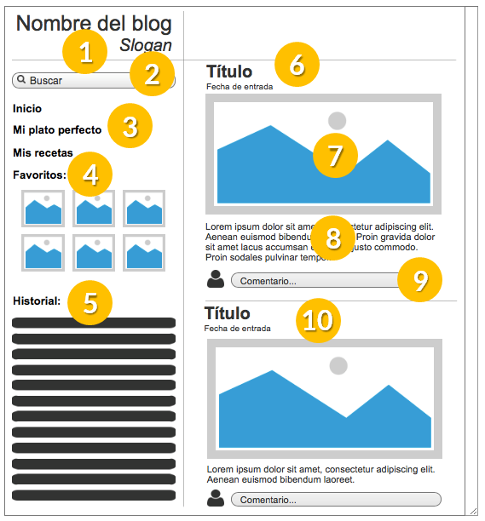

Diagramar con las siguientes instrucciones:

1. **Nombre del Blog:** Utiliza el sistema de rejilla para que ubiques el título del blog en la esquina superior derecha de la página. Debajo de él y alineado a la derecha debe aparecer el Slogan del blog.
2. **Favoritos:** Crear un sistema de rejilla anidada para mostrar dos filas de 3 imágenes cada una.
3. **Navegación:** Mediante componentes de Foundation debes crear un menú de navegación vertical con tres opciones.
4. **Contenido:** El contenido del blog debe contener por lo menos dos artículos o post, intercalando la posición de la imágenes usando el sistema de rejilla, también se debe agregar un textarea para ingresar un comentario.
5. **Buscador:** Usa los componentes de Foundation para crear un buscador en la columna de la izquierda.
6. **Historial:** Añade una lista de enlaces que muestre entradas visitadas previamente.
7. **Título de entrada:** Añade una nueva entrada del blog con un título en la parte superior, y en el subtítulo con un estilo diferente la fecha de publicación.
8. **Imagen de entrada:** La entrada del blog debe tener una imagen que ocupe todo el ancho de la columna de publicaciones y que posea el efecto de Foundation para las imágenes.
9. **Texto de entrada:** Debes añadir uno o dos párrafos de texto como cuerpo de la entrada.
10. **Sección de comentarios:** La entrada debe tener en la parte inferior una sección de comentarios con un campo de texto para publicar un nuevo comentario, y el historial de comentarios de la publicación con la imagen del usuario que comentó, su nombre de usuario y su comentario.
11. **Segunda publicación:** Añade otra publicación al blog, cumpliendo las mismas características de la primera entrada, cambiando el contenido, título, fecha e imagen de publicación.
12. **Diseño general:** Debes usar sólo 3 colores que combinen adecuadamente para el diseño de la página, adicionalmente, el fondo del sitio debe ser una imagen fija y el fondo del contenedor principal debe ser de un color con transparencia.
13. **Diseño Adaptativo:** La página debe verse de manera adecuada desde cualquier dispositivo.

A continuación te dejamos un video para que tengas idea de como puede lucir tu proyecto.

### https://s3.amazonaws.com/nextu-content-production/Desarrollador_Web/03_Frameworks_y_Librerias_CSS/Componentes_del_Curso/final_project/tres.pngBlog de Turismo

Diagramar con las siguientes instrucciones:

1. **Logo del Blog:** Usa una imágen o un logo personalizado y ubícalo mediante el sistema de rejilla en la esquina superior izquierda.
2. **Navegación:** Usando componentes de Materialize debes crear una serie de opciones de navegación en la parte superior derecha de la página.
3. **Slogan:** Añade un título al blog a manera de slogan relacionado con los viajes.
4. **Redes sociales:** Crea una columna con 5 enlaces a redes sociales con su ícono correspondiente.
5. **Galería de viajes:** Mediante herramientas de estilo de Materialize y el sistema de rejilla, ubica imágenes con una cantidad diferente de elementos por columna. Las imágenes deben dar la sensación de estar en relieve.
6. **Entrada del blog:** La entrada del blog debe contar con un título, 2 elementos de Materialize para mostrar la fecha de publicación y su ubicación. En el cuerpo de la publicación debe estar una imágen y dos párrafos de texto.
7. **Comentarios:** Añade una sección con un campo de texto para hacer comentarios.
8. **Imagen de entrada:**La entrada del blog debe tener una imagen que ocupe todo el ancho de la columna de publicaciones y que posea el efecto de Foundation para las imágenes.
9. **Texto de entrada:** Debes añadir uno o dos párrafos de texto como cuerpo de la entrada.
10. **Información del autor:** Usando Materialize debes añadir una sección para describir el perfil del autor del blog con una imagen circular, un título y texto centrados.
11. **Segunda publicación:** Añade otra publicación al blog, cumpliendo las misma características de la primera entrada, cambiando el contenido, título, fecha e imágen de publicación.
12. **Diseño general:**El fondo de la página debe componerse de un contenedor de color y una imágen fijos. Sólo debes usar 3 colores para el estilo de la página. Debes basarte en los componentes y estilos del Material Design.
13. **Diseño Adaptativo:**La página debe verse de manera adecuada desde cualquier dispositivo.

**DIAGRAMACIÓN BLOG DE TURISMO**

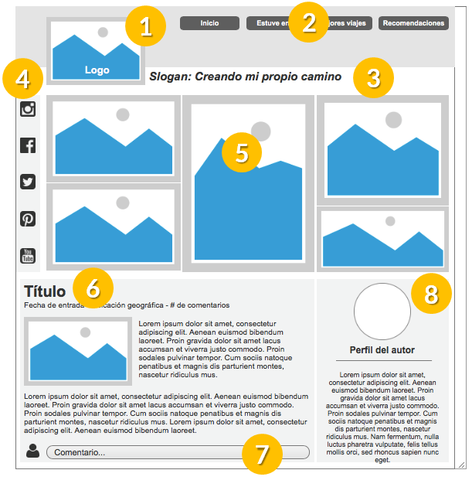

Mira nuestra propuesta de Blog de Turismo, anímate y dale rienda suelta a tu creatividad.

## Instrucciones para la ****entrega****

Una vez hayas completado el proyecto, comprime la carpeta con los archivos y súbela al curso. Sigue los siguientes pasos para completar esta sección correctamente:

1. En la carpeta comprimida agrega tu proyecto con todos los recursos necesarios para su funcionamiento y un archivo **github_url.txt** que contenga el URL de tu proyecto versionado en el repositorio. Recuerda que haciendo uso de Git Hub podrás ir creando tu portafolio de aplicaciones web.
2. Utiliza el siguiente nombre para el zip de la entrga: **NombreDelCurso_PrimerNombre_PrimerApellido.zip**. Es muy importante que la carpeta lleve tu primer nombre y apellido para poder identificarlo correctamente.
3. Para subir el ZIP al curso, sigue los siguientes pasos:
   * Accede a la página **Evaluación Final**.
   * Haz clic en **Añadir envío** (hasta el final de la página).
   * Agrega una descripción en la sección Texto en línea y **Adjunta la Carpeta Comprimida** en la sección Envíos de archivo.
   * Haz clic en **Guardar Cambios**.